Specyfikacja Techniczna
Wykonania i Odbioru Robót
NAZWA ZAMÓWIENIA: Budowa ogrodzeń w placówkach oświatowych

ZAMAWIAJĄCY:
Gmina Miasto Tomaszów Maz., ul. POW 10/16
97-200 Tomaszów Maz.

Czerwiec 2024-06-11

1. PRZEDMIOT ZAMÓWIENIA.

Przedmiotem zamówienia jest budowa ogrodzenia na działce ewidencyjnej nr 450/2 ob. 8 przy
ul. Grota Roweckiego w Tomaszowie Maz.

Kody CPV:
45111000-8 Roboty w zakresie burzenia, roboty ziemne,
45421160-3 Instalowanie wyrobów metalowych
45342000-6 Wznoszenie ogrodzeń

2. ZAŁOŻENIA OGÓLNE I LOKALIZACJA.

Ogrodzenie znajduje się przy Szkole Podstawowej Nr 13 na terenie gdzie znajduje się parking przyszkolny na działce nr 450/2 ob. 8 przy ul. Grota Roweckiego w Tomaszowie Maz.

3. ZAŁOŻENIA TECHNICZNE

Do wykonania – ogrodzenia należy zastosować prosty panel bez wygięć o grubości drutu pionowy 5 mm poziomy 6 mm ocynkowany ogniowo oraz furtkę i bramę przesuwną ręczną wypełnioną tym samym panelem.

Zakres zamówienia obejmuje w szczególności n/ w roboty:
- mechaniczna i ręczna rozbiórka betonowych elementów ogrodzenia – przęsła betonowe i słupy- 30 mb,
- demontaż stalowych elementów ogrodzeniowych z wywozem na składowisko odpadów,
- przygotowanie terenu pod budowę nowego ogrodzenia,
- wywóz gruzu na składowisko odpadów,
- budowa ogrodzenia o dł. 30 mb z panela lekkiego prostego, drut ocynkowany gr. 6mm x 5mm x 6mm wysokość panela 1,45 m na słupkach stalowych ocynkowanych malowanych farbą proszkową w kolorze grafitowym o rozstawie ok. 2,5 m obsadzonych w fundamencie betonowym i łącznikach prefabrykowanych,
- budowa cokołu z prefabrykowanych elementów żelbetowych- dł. 30 mb, wymiary jednego przęsła dł. ok.2,4 m, wysokość 20-25 cm wraz z łącznikami, cokół musi wystawać ponad grunt,
- zakup dostawa i montaż bramy przesuwnej ręcznej z profila stalowego zamkniętego zabezpieczonego antykorozyjnie i malowanej farbą proszkową (kolor grafit) o wymiarach dł. 3,5 m wys. 1,6-1,7 m z zamkiem z wkładką oraz kpl. kluczy, wypełnienie bramy z panela lekkiego ocynkowanego malowanego proszkowo gr. drutu 6x5x6 mm
- zakup dostawa i montaż furtki z profila stalowego zamkniętego zabezpieczonego antykorozyjnie i malowanej farbą proszkową ( kolor grafit) o wymiarach szer. 1,0 m wys. 1,6-1,7 m z klamką stalową z zamkiem z wkładką i kpl. kluczy, wypełnienie furtki z panela lekkiego ocynkowanego malowanego proszkowo w kolorze grafitowym gr. drutu 6x5x6mm
- Czyszczenie i przygotowanie istniejących słupków ogrodzeniowych do malowania ilość szt. 28 przekrój prostokąta wys. 156-158 cm z daszkiem stalowym.
- Malowanie istniejących słupków ogrodzeniowych farbą np. poliwinelową – dwukrotnie
w kolorze grafitowym ilość 28 szt.
- budowa ogrodzenia o dł. 66 mb z panela lekkiego prostego, drut ocynkowany gr. 6mm x 5mm x 6mm wysokość panela 1,45 m o rozstawie 2,10-2,20 m ,panel montowany do istniejących słupków stalowych przy pomocy uniwersalnych uchwytów/klamr ( 3 szt. na słupek)
- uporządkowanie terenu,

Zabezpieczenie antykorozyjne elementów ogrodzenia.
Elementy stalowe ogrodzenia panelowego jak również słupki przęsłowe mają być ocynkowane i zabezpieczone antykorozyjnie powłoką cynkową w procesie cynkowania ogniowego. Gwarantowana grubość powłoki cynkowej to min. 80 μm.
Wymaga się aby obejmy były ocynkowane wewnątrz i na zewnątrz (minimalna grubość pokrycia 275g/ m2, z obydwu stron), zgodnie z normą EN 10147 oraz z warstwą podkładową i wierzchnią proszkiem poliestrowym (min. 60 mikrometrów).
Pozostałe elementy ogrodzenia tj. nakrętki systemowe - wykonać ze stali nierdzewnej, śruby montażowe - mają być ocynkowane elektrolitycznie.

Ww. zabezpieczenia mają mieć potwierdzenie w karcie produktu [lub w innym dokumencie technicznym] wystawianej przez producenta poszczególnych elementów.
Sposób montażu paneli ogrodzeniowych do słupka przęsłowego za pomocą obejm montażowych: Dopuszczalny wariant umacniania osadzania słupków w podłożu to montaż w monolitycznym fundamencie oraz przy zastosowaniu łączników i zbrojonej płyty jak na podanych poglądowym schemacie.

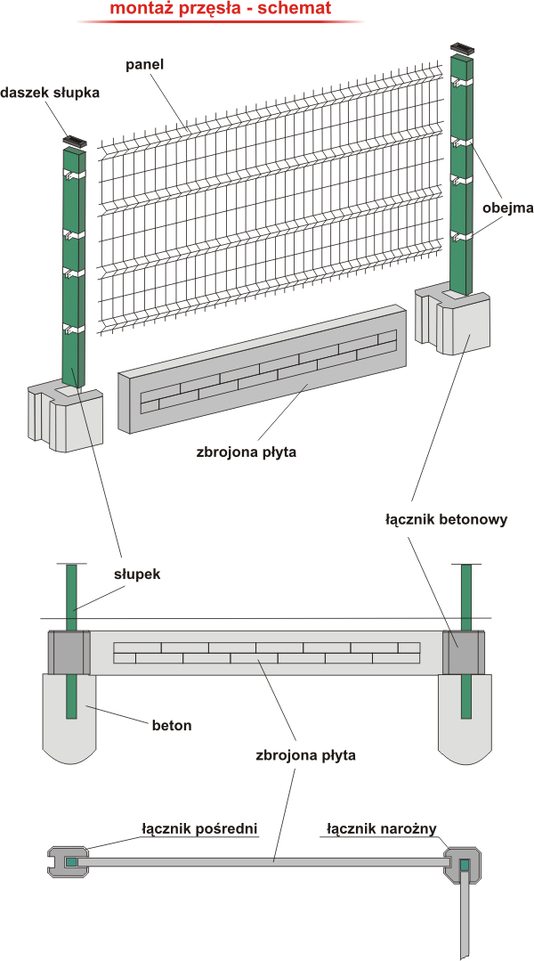
Dane techniczne ogrodzenia:

PANEL OCYNKOWANY PROSTY

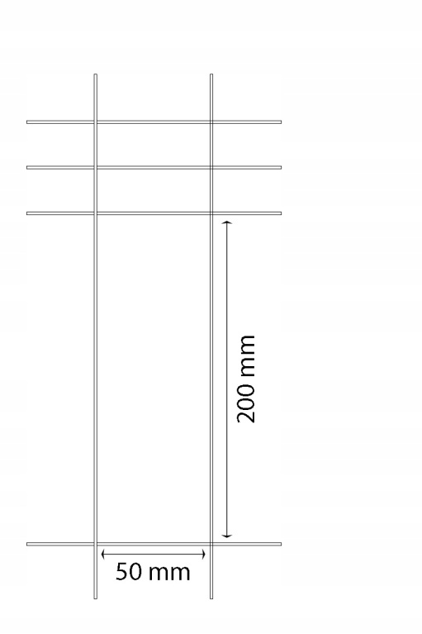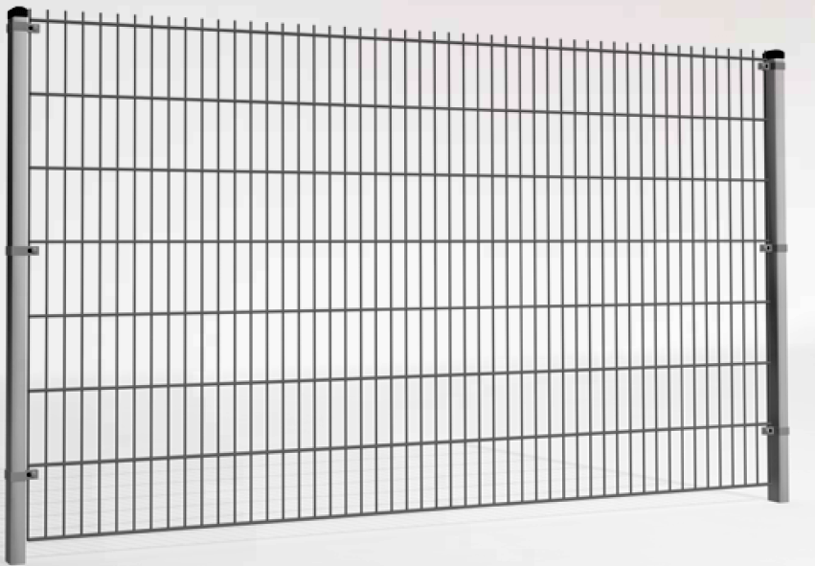 przykładowe zdjęcia

Wysokość przęsła z panela lekkiego: 1,45 m
Szerokość: 2500 mm,
Panel z drutu o grubości 6/5/6 [mm] ocynowanego ogniowo,
MOCOWANIE SŁUPKA
Mocowanie obejmą ocynkowaną ogniowo z nakrętką nierdzewną w ilości min. 3 szt.,
SŁUPEK STALOWY
Słupek o przekroju prostokąta z profilu stalowego ocynkowanego ogniowo i malowanego proszkowo ( kolor grafit)
Wysokość słupka min.2400 mm,

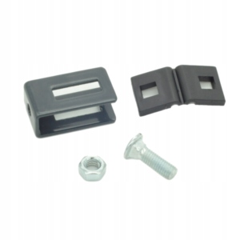przykładowy uchwyt/ klamra

Przykładowy uchwyt /klamra do montażu panela lekkiego w miejscu istniejących słupków , natomiast przy systemowym ogrodzeniu należy zastosować standardowe obejmy ocynkowane malowane proszkowo w kolorze grafitowym.

PŁYTA ZBROJONA-COKÓŁ, ŁĄCZNIK BETONOWY POŚREDNI

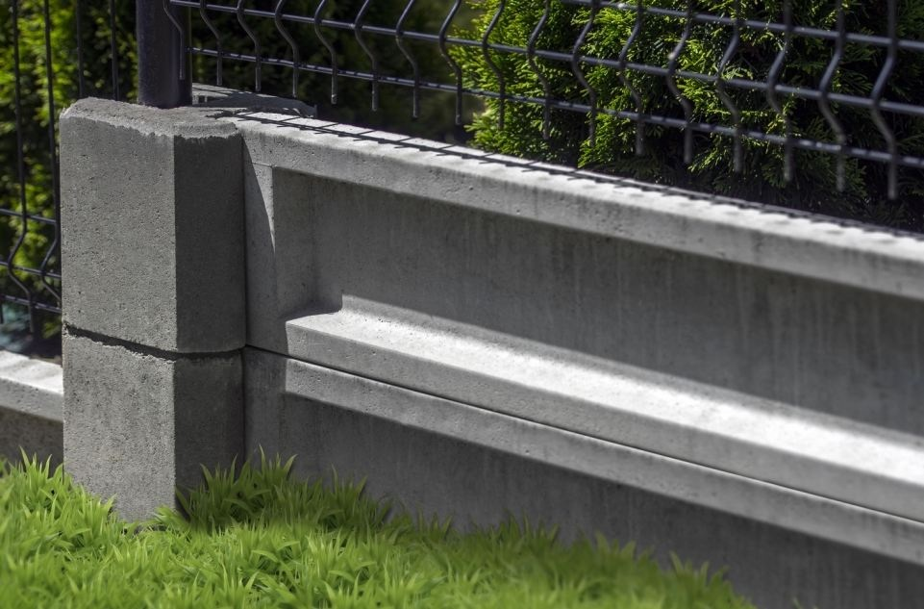

Cokół prefabrykowany betonowy z gotowych płyt zbrojonych prętami min. Ø 6 mm oraz z betonu B20:
Wysokość: 20-25 cm w zależności od ukształtowania terenu należy odpowiednio dopasować wysokość cokołów, w jednym rzędzie..
Długość jednego elementu: ok.2400 mm,
Łączniki betonowe systemowe do zaproponowania przez wykonawcę.

BRAMY I FURTKI

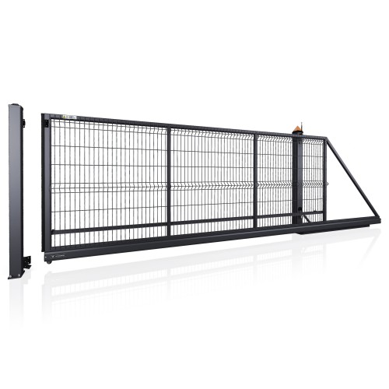
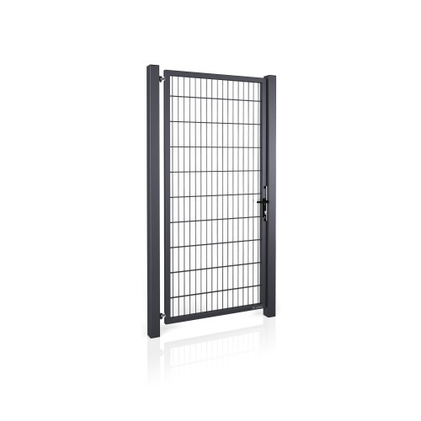zdjęcia poglądowe
Bramy i furtki - wymagane parametry i wyposażenie.

a) Bramy i furtkę wyposażyć w zamki umożliwiające całkowite zamknięcie wygrodzonego terenu[klucz patentowy pasujący do każdego z zamków w ilość min. 4 szt/zamek];
b) Zawiasy i osprzęt nośny furtki i bram z możliwością jednoosobowej obsługi, konserwacji i smarowania bez użycia sprzętu do podnoszenia zamontowanych elementów;
c) Bramy wyposażyć w system równoważenia i prowadzenia rolkowego umożliwiający równomierne przesuwanie bez użycia znacznej siły fizycznej;
d) Bramy i furtkę wyposażyć w osprzęt odporny na warunki atmosferyczne zimowe [mróz min. „-22°C”, zaśnieżenie] oraz letnie [nasłonecznienie i wysokie temperatury];
e) Gwarancja na sprawność i trwałość osprzętu, wyposażenia i elementów bram, furtek, ogrodzenia – wymagana na min. 36 m- cy od pozytywnego odbioru zakończenia robót.
f) Montaż furtki i bramy przesuwnej zgodnie z zaleceniami producenta.

Dane techniczne furtki:

Wysokość: od 1600-1700 mm,
Szerokość światła furtki:1000 mm,
Rama: min. 40x40 mm stalowa ocynkowana i malowana proszkowo kolor grafit,
Wypełnienie: panel lekki ocynkowany malowany w kolorze grafitowym jak rama gr. drutu 6x5x6mm
Wyposażenie: zamek, klamka, wkładka typu YALE,
Zawiasy regulowane,
Słup min. : 2x60x60mm,

Dane techniczne bramy:

Wysokość: 1600-1700 mm,
Szerokość światła bramy: min. 3,5 m,
Rama min.: 60x40 mm stalowa ocynkowana i malowana proszkowo w kolorze grafitowym,
Wypełnienie: panel lekki ocynkowany malowany w kolorze grafitowym jak rama gr. drutu 6x5x6mm
Wyposażenie: zamek hakowy , wkładka typu YALE,
Zawiasy regulowane,
Słupy min.: 2x80x80 mm,

4. Uporządkowanie terenu
W pierwszej kolejności należy uporządkować teren po rozbiórkach.
Po wykonaniu wszystkich prac budowlano-montażowych należy uporządkować zajmowany teren przy realizacji zadania a powstałe odpady należy wywieźć na składowisko odpadów.
5. Przekazanie Placu Budowy
Teren robót zostanie przekazany przy udziale Użytkownika, Zamawiającego i Wykonawcy.
6. Zabezpieczenie Placu robót
Wykonawca zapewni na swój koszt właściwą ochronę Placu robót i zapewni prawidłowe jego oznakowanie oraz zabezpieczy nowe nawierzchnie utwardzone przed uszkodzeniem.
7. Bezpieczeństwo w zakresie higieny i zdrowia
Obiekt należy realizować z takich materiałów i wyrobów oraz w taki sposób, aby nie stanowił zagrożenia dla higieny i zdrowia użytkowników. W szczególności Wykonawca zobowiązany jest do przestrzegania przepisów bhp. Należy zachować pełną ostrożność z uwagi na przebywające na obiekcie dzieci i dorosłych.

8. Plan bezpieczeństwa i ochrony zdrowia
Wykonawca opracuje i wdroży Plan Bezpieczeństwa i Ochrony Zdrowia podczas wykonywania robót budowlanych.
9. Obowiązki zamawiającego

Zamawiający zobowiązuje się do wykonywania czynności wynikających z niniejszej umowy.
Zamawiający oświadcza, że posiada prawo do dysponowania terenem robót na cele budowlane.
Zamawiający zobowiązuje się, niezwłocznie po podpisaniu umowy, przekazać wykonawcy miejsce realizacji robót. Zamawiający zapewni nadzór nad robotami będącymi przedmiotem umowy ustanawiając koordynatorów/ inspektorów nadzoru. Zamawiający zwoła spotkanie z wykonawcą generalnym budowy drogi oraz przedstawicielem ZDP w celu dokonania protokolarnego przekazania terenu robót.

10. Obowiązki wykonawcy
Wykonawca zobowiązany jest posiadać aprobaty techniczne, atesty, badania, certyfikaty
i inne dokumenty wymagane prawem budowlanym, aktami wykonawczymi oraz innymi przepisami prawa, na montowane i wbudowywane w ramach zamówienia materiały i urządzenia.
Wszelkie odpady powstałe w wyniku prowadzonych robót przechodzą na własność wykonawcy. Wykonawca zobowiązuje się do ich zagospodarowania zgodnie z ustawą o odpadach (tekst jedn. Dz.U. z 2020 r. poz. 797 z późn. zm.).
W każdym czasie, w trakcie realizacji robót, Wykonawca zobowiązany jest udostępnić Zamawiającemu dokumenty, o których mowa powyżej.
Wszelkie zmiany w przedmiocie zamówienia należy zgłaszać Inspektorowi w celu ich zatwierdzenia, podjęte decyzje bez udziału zamawiającego będą skutkować brakiem odbioru robót i straty finansowe po stronie wykonawcy.
Wykonawca przygotuje kosztorys ofertowy dla zamawiającego i przekaże go po podpisaniu umowy.
Wykonawca odpowiada za wszelkie wyrządzone szkody na terenie szkoły oraz na terenie zajmowanym przez wykonawcę.

11. Odbiory robót

Odbiór dokonany będzie w oparciu o opis przedmiotu zamówienia, umowę z wykonawcą,
obowiązujące normy oraz warunki określone w specyfikacji technicznej wykonania i odbioru robót
oraz w przedmiarach robót.
Wykonawca zobowiązany jest zawiadomić na piśmie koordynatorów/inspektorów nadzoru o zakończeniu robót budowlanych i gotowości do odbioru wraz z kompletem dokumentów odbiorowych w skład których winny wchodzić w szczególności: aprobaty techniczne, atesty, certyfikaty, karty techniczne, karty gwarancyjne i inne dokumenty dopuszczające zastosowane materiały do wbudowania.

Opracowała mgr inż. Magdalena Chachuła

